|  |  |  |  |
| --- | --- | --- | --- |
| **Deep-Compact-Clustering Based Anomaly Detection Applied to Electromechanical Industrial Systems**  부제 : 논문 자료조사  제출자 : 숭실대학교 AI 데이터 연구단 서영석 |  |  |  |

**Paper**

**1. IF : 4.35 Sensors - MDPI**

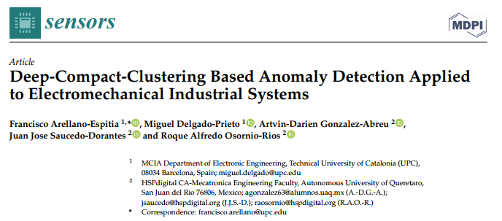

1. **Abstract**

산업 부문의 급속한 성장은 보다 생산적이고 신뢰할 수 있는 기계의 개발을 요구했으며 따라서 복잡한 시스템으로 이어진다. 이와 관련하여 기계에서 알려지지 않은 이벤트를 자동으로 감지하는 것은 특성화되지 않은 치명적인 결함이 발생할 수 있기 때문에 더 큰 과제이다. 그러나 기존의 이상 탐지 방법은 고도로 복잡한 산업 시스템을 다룰 때 한계가 있다. 이를 위해 이상 감지에 대처할 수 있는 새로운 결함 진단 방법론이 개발되었다. DAECC-OC-SVM(deep autoencoder-compact-clustering one-class support-vector machine)이라는 비지도 이상 감지 프레임워크가 제공되며, 이는 심층 신경망에 의해 자동으로 학습된 표현의 이점을 통합하여 이상 감지 성능을 향상시키는 것을 목표로 한다. 이 방법은 클러스터링 컴팩트 모델과 함께 deep-autoencoder의 훈련과 단일 클래스 지원 벡터 머신 기능 기반 이상값 감지 방법을 결합한다. 언급된 방법론은 공공 구름 베어링 결함 실험 테스트 벤치와 다중 결함 실험 테스트 벤치에 적용된다. 결과는 제안된 방법론이 알려지지 않은 결함을 정확하게 탐지할 수 있어 다른 최신 방법보다 성능이 우수함을 보여준다.

1. **Introduction**

스마트 제조 환경의 새로운 시대는 산업 기술의 급속한 발전, 정보 시스템 및 산업 시스템의 구성 요소가 점점 더 복잡해지는 것이 특징이다. 결과적으로 산업 시스템은 생산 요구에 부응하기 위해 안전하고 신뢰할 수 있어야 한다. 이러한 의미에서 생산 프로세스에서 정보 기술의 구현이 점점 증가하고 있다. 여러 모니터링 센서에서 수집된 광범위한 정보가 생성되고 인공 지능 알고리즘을 사용하여 데이터를 처리하는 용량이 증가함에 따라 DDCM(데이터 기반 상태 모니터링) 접근 방식의 구현 및 구축에 큰 잠재력이 생겼다. 그러나 DDCM이 스마트 제조 환경에 직면한 몇 가지 문제에는 (1) 높은 패턴 관리 능력, (2) 시스템의 복잡성, (3) 다양한 작동 조건 및 다른 구성 요소의 결함 발생이다. 이와 관련하여 산업 시스템의 고장 진단을 위해 여러 DDCM 접근 방식이 제안되었다. 예를 들어, Manjurul는 다중 클래스 지지 벡터 기계(SVM)를 사용하여 베어링의 결함 진단을 위한 특징 모델의 체계를 제안했다. 마찬가지로 고차원 특징 축소 및 인공 신경망 기반의 다중 결함 진단 방법을 사용하고 기반 방법론을 사용했고 또한 베어링 결함 진단에 주성분 분석을 적용하여 특징 추출 및 차원 축소를 기반으로 하는 방법론을 제안한다.

기계 학습에 대한 DDCM 접근 방식의 기본 지침을 다루는 또 다른 연구는 지능형 결함 진단 연구이다. 이 지능형 결함 진단 연구는 예측 유지보수의 상당한 발전을 보고하지만 여전히 몇 가지 제한 사항이 있다. 한편으로 머신 러닝을 기반으로 하는 고전적 방법의 성능은 여러 패턴을 특성화 하는 능력이 제한되어 복잡한 시스템의 경우 좋지 않다. 이러한 접근 방식은 이전에 볼 수 없었던 패턴의 동작을 고려하지 않는다. 이러한 특성화되지 않은 패턴은 지도학습 중인 기계의 유효 수명 변화, 새로운 결함 시나리오의 존재 및 이미 식별된 결함의 추가 심각도를 평가하기 위한 지식 증가 능력으로 인한 시스템 편차일 수 있다.

패턴 관리의 문제를 해결하기 위해 최근 딥 러닝(DL) 기술이 전기 기계 시스템에 대한 결함 진단 방법에 널리 적용되었다. 패턴 관리라는 용어는 이 작업에서 특징의 좋은 특성화 및 추출로 간주된다. DL을 구현하면 다중 레이어와 비선형 변환이 있는 신경망을 사용하여 데이터에서 복잡한 관계를 추출할 수 있다. 다층 접근 방식은 ML 기반 알고리즘의 수작업 특징 추출 프로세스와 달리 효과적이고 적응적인 방식으로 패턴의 특성화를 심화할 수 있기 때문에 이점을 나타낸다. 현대 전자 기계 시스템의 상태 모니터링 분야에서 DL을 사용하는 몇 가지 예는 심층 신경망(DNN)을 기반으로 한다. CNN(Convolutional Neural Networks)을 기반으로 장기 단기 기억(LSTM)을 기반으로 한다. DAE(deep autoencoder)를 기반으로 한다. 그러나 일반적으로 상태 모니터링에 사용되는 성능과 시간 데이터에 대한 적응성 간의 절충으로 DAE의 사용이 널리 사용되었다.

이러한 DL 기반 접근 방식은 패턴 관리 및 진단, 즉 결함 분류에서 매우 성공적임에도 불구하고, 보이지 않는 패턴의 검출을 어떻게 고려할 것인가에 관해서 명확하게 해결되지 않은 중요한 문제가 있다. 따라서 보이지 않는 패턴의 탐지는 패턴 인식 분야, 특히 산업 시스템 예후 분야의 연구자들의 관심을 끄는 주제이다. 상태 평가 중 실수가 발생하면 특히 조기 의사 결정 및 잘못된 진단에 부정적인 영향을 미치므로 상당한 손실이나 치명적인 결함으로 이어질 수 있다는 것이 실제 문제이다. 최근에 도메인 적응에 기반한 일부 접근 방식은 보이지 않거나 훈련 데이터와 테스트 데이터의 작동 조건 사이에 일종의 불균형을 나타내는 패턴을 특성화하는 문제를 해결했다. 그럼에도 불구하고 기계에서 보이지 않는 패턴의 문제를 처리하기 위해 몇 가지 접근 방식이 성공적으로 제안되었다. 이러한 제안의 대부분은 지도학습과 비지도학습의 통합으로 진행되었다.

실제 산업 환경에서는 정상(건강한) 클래스만 초기 지식으로 사용할 수 있으므로 1클래스 분류기의 사용을 고려한 접근 방식을 적용할 필요가 있다. 일급 분류(OCC) 문제는 때로 이상 탐지기, 신규성 또는 이상치라고 한다. 이들은 일반 클래스의 하나 이상의 그룹(특징 공간에서)으로 구성된 알려진 패턴으로 훈련된다. 그런 다음 모델은 원래 훈련 데이터 세트에 있는 것과 다소 다른 신규성 또는 이상과 같은 알려지지 않은 패턴[30]을 식별하는 데 사용된다.

OCC 문제를 수행하기 위한 다양한 계획이 있다. 그 중 하나는 가우스 혼합 모델(GMM)과 같은 데이터의 생성 확률 밀도 함수(PDF) 추정을 기반으로 한다. 거리 기반 방법에는 예를 들어 가장 가까운 이웃이 포함된다. 또 다른 접근 방식은 재구성 모델을 기반으로 한다. 자동 인코더(AE)는 이러한 유형의 접근 방식의 예이다. 도메인 기반 방법은 훈련 데이터 세트의 구조를 기반으로 생성할 경계를 부과한다. 이 경우 극한 최적화 문제를 해결하여 데이터를 표현한다. 그런 다음 변칙 데이터의 클래스 구성원은 경계에 대한 위치에 따라 결정된다. 이와 관련하여 OC-SVM은 구성의 단순성과 데이터 표현에 적응할 때 나타나는 성능 사이의 절충으로 성능을 가장 많이 사용하고 개선하는 접근 방식이다. 그러나 실제 문제의 경우 접근 방식에 관계없이 처리해야 할 다른 문제가 있다. 즉, 알려진 클래스의 분포가 기능 공간 내에서 둘 이상의 클러스터로 표현될 수 있다. OCC 기반 접근 방식이 더 나은 결과를 얻으려면 정규 클래스 분포가 가능한 한 간결해야 함을 고려한다.

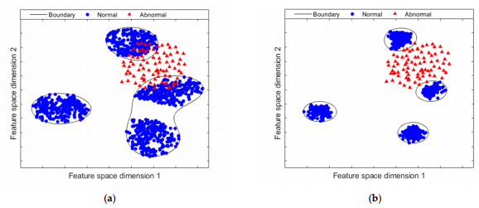

그림 1 (a) 간결한 표현이 없는 특징 공간 매핑은 두 클래스 간에 높은 중첩을 보여준다. (b) 개선되고 간결한 표현으로 특징 공간 매핑. 정상 샘플과 비정상 샘플 간의 더 높은 분리도를 보여준다.

컴팩트 피처 공간이 OCC 분류기의 성능을 향상시킨다는 가정이 그림 1에 나와 있다. 그림 1a는 컴팩트 표현이 없는 기능 공간을 보여준다. 이 경우 정상 클래스와 비정상 클래스의 샘플이 겹칠 수 있습니다. 결과적으로 많은 수의 거짓 음성이 있는 경우 분류 성능이 감소한다. 한편, 보다 컴팩트한 기능 공간이 그림 1b에 나와 있다. 일반 클래스의 다른 분포 클러스터는 함께 그룹화된다. 더욱이, 정상 샘플과 변칙 샘플 사이에는 넓은 분리 여백이 있으므로 분류 경계 외부에 있다.

최근에는 더 나은 표현 능력을 가진 CNN(Convolutional Neural Networks) 및 DAE(Deep-Autoencoder)와 같은 딥 러닝 방법이 클러스터링 작업을 개선하기 위한, 즉 데이터의 더 나은 표현을 달성하기 위한 여러 접근 방식에 널리 적용되고 있다. 딥 러닝 기반 클러스터링 접근 방식을 딥 클러스터링이라고 한다. Peng et al. [38]은 DNN을 사용한 특징 변환 모델을 제안한다. [39]에서 저자는 DL 기반 클러스터링 모델을 제시한다. Xieet al. [40]은 DEC(Deep Embedded Clustering)를 제안한다. 압축성을 강화하고 클러스터 분리성을 증가시켜 심층 신경망을 사용하여 학습 표현 및 클러스터 할당을 찾는 것을 목표로 하는 클러스터링 알고리즘이다. [40]에 제시된 클러스터링 알고리즘은 [41]의 OCC 컨텍스트에 맞게 조정되어 이미지 감지 분야의 실험에 대한 관련 개선을 가져왔다. 클러스터링 기반 알고리즘에서 DL을 통한 높은 패턴 관리 능력과 OCC 방식의 이상 탐지 능력에 영감을 받아 본 논문에서는 deep-autoencoder-compact-clustering one-class support-vector machine(DAECC- OC-SVM)은 전기 기계 산업 시스템의 이상 감지를 위해 제안된다. 이 논문의 주요 목적은 현재 스마트 제조 환경에 존재하는 산업 시스템에서 DDCM의 문제를 다루는 방법론적 프로세스를 제안하는 것이다. 이 문서의 기여는 다음과 같이 요약된다.

1. 산업용 전기 기계 시스템에 적용된 이상 감지를 수행하기 위한 새로운 방법론적 프로세스 제안.
2. 제안은 ML을 기반으로 하는 OCC 체계에서 이상을 식별하는 기능과 DL에서 기능을 특성화하고 추출하는 기능을 결합한 하이브리드 체계로 구성된다. 또한, 이 방식은 전자기계 시스템의 모든 환경에 적용할 수 있으므로 적응형이다.
3. 딥 임베딩 클러스터링은 OCC 컨텍스트에 맞게 확장 및 적용된다. 전기 기계 시스템에 적용되는 이상 탐지에 대한 간결한 표현을 학습하고 이러한 표현은 최종 분류 성능을 크게 향상시킨다.
4. **Theoretical Background**

클러스터링은 기계 학습 및 데이터 마이닝과 관련된 주제이다. 비선형 표현을 학습하는 탁월한 능력으로 인해 심층 신경망이 빠르게 성장함에 따라 최근 연구에서는 클러스터링 작업을 위한 좋은 표현을 학습하는 데 초점을 맞췄다. 이 접근 방식은 주로 표현 학습을 위한 딥 오토인코더 및 딥 클러스터링에서 영감을 받았다. 이 부분에서는 이 두 가지 측면에 중점을 둔다.

* 1. **Deep-Autoencoder**

오토인코더는 레이블이 지정되지 않은 데이터 세트에서 학습하는 비지도 완전 단일 은닉 계층 신경망 유형이다. 목표는 AE가 네트워크 출력에서 입력 패턴을 재구성하도록 훈련되는 것이다. AE는 입력 X를 취하여 이를 잠재 표현 h로 변환한다. 이것은 비선형 매핑 함수이다.

 여기서 및 f는 비선형 활성화 함수이고, We 및 be는 각각 가중치 행렬 및 편향 벡터이다.

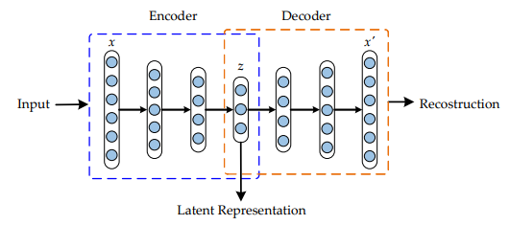

Deep-Autoencoder 구성

* 1. **Deep-Compact-Clustering**

이 연구에서 소개된 DCC는 특징 공간의 n개의 점에서 K개의 클러스터로 클러스터링하는 문제를 제안한다. 데이터 공간 X에서 직접 클러스터링하는 대신, 먼저 비선형 매핑을 통해 X->Z로 데이터를 변환한다. DCC 접근 방식은 K 클러스터 중심 세트 특징 공간 Z와 DAE 인코더 계층의 매개변수를 동시에 학습한다. DAE의 인코더에 의해 생성되고 초기 K 클러스터 중심이 주어진 매핑에서 주요 아이디어는 두 가지 주요 단계를 반복적으로 교환하는 것이다. (1) 임베디드 포인트와 클러스터 중심 사이의 소프트 할당을 측정한다. (2) 현재의 높은 신뢰도 할당 학습을 기반으로 보조 목표 분포를 계산한 다음, 깊은 매핑을 업데이트하고 클러스터 중심을 개선합니다. 이를 달성하기 위해 소프트 할당과 보조 목표 분포 사이의 발산 손실을 최소화하는 최적화 프로세스가 수행된다.

1. **Methodology**

제안된 DAECC-OC-SVM 방법의 프레임워크는 그림 3(아래 그림)에 나와 있다. 제안된 이상 탐지 방법은 (i) 모델링 단계(오프라인 절차) 및 (ii) 적용 단계(온라인 절차). 모델링 단계에서는 사용 가능한 모니터링 데이터(예: 이력, 임시 수집 등)를 사용하여 개발된 방법론을 구성하는 모델 매개변수의 최적화가 오프라인에서 수행되는 데이터 기반 교육에 직면합니다. DAECC-OC SVM 방법이 교육되고 검증되면 지도학습 하에 전자 기계 시스템을 통해 온라인 작업에 통합한다. 따라서 지속적으로 각 수집된 샘플(고려된 물리적 크기의 획득)에 대해 DAECC OC-SVM 방법은 새 측정값이 알려진 조건에 해당하는지 여부에 대한 평가를 출력한다. 이것은 유지보수 결정을 위한 기준을 제공한다. 즉, 새로운 샘플이 알려지면 보완 진단 시스템(본 연구 범위 밖)을 안정적으로 실행할 수 있다. 알 수 없는 경우 모니터링 중인 시스템이 특성화된 조건과 다른 조건에서 작동하고 있으므로 작동 이상 자체보다 유지 관리 의사 결정 프로세스에 더 많은 정보를 제공할 수 없다. DAECC-OC-SVM을 적용하는 절차는 오프라인 절차와 온라인 절차에 해당하는 두 가지로 나뉜다. 데이터 수집 및 신호 사전 처리는 두 단계에 이어간다. deep-autoencoder 훈련, deep-compact-clustering 훈련, oc-svm 체계 훈련, 재구성 모델, 결정 및 검증은 오프라인 프로세스의 일부이다. 이러한 단계가 완료되면 온라인 프로세스를 실행하고 모니터링 중인 시스템의 새로운 측정을 평가할 준비가 된다. 이 모든 단계는 아래에 자세히 설명되어 있다.

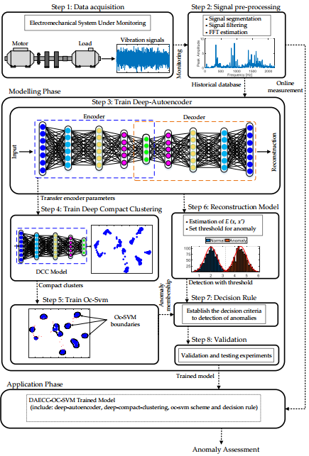

그림 3 제안하는 방법의 틀. 제안된 이상 탐지 모니터링 방법론의 단계별 세부 흐름도.

**3.1. Data Acquisition**

제안된 방법론의 첫 번째 단계는 회전 시스템의 상태와 관련된 정보 수집과 관련이 있다. 제안된 방법론은 1초 세그먼트에 대한 물리적 크기의 특성화를 기반으로 한다. 이와 관련하여 이 기간 동안의 정적 동작을 고려하면 이 획득 시간은 대부분의 실제 적용(즉, 500rpm보다 큰 회전 속도)에서 충분한 통계적 일관성을 보장한다. 그러나 이러한 저속 응용 프로그램의 성능 손실을 방지하기 위해 획득 시간을 늘릴 수 있다. 전기 기계 시스템의 조건에 대해, 본 방법론은 제시될 수 있는 토크 및 속도 변형을 포함하여 정상적인 작동 조건에 해당하는 데이터로 시작하도록 설계되었다. 어떤 경우에도 획득 세부 정보가 동일한 한 다른 작동 상태(즉, 결함 및 성능 저하 수준)에 해당하는 획득을 추가할 수 있다. 따라서 이 단계의 결과는 원시 진동 신호다.

**3.2. Signal Pre-Processing**

이 필터링 프로세스의 주요 목적은 추가 처리에 적합한 형태의 진동 신호를 얻는 것이다. 이러한 의미에서 신호의 각 분할된 부분은 1500Hz와 동일한 차단 주파수로 저역 통과 필터링 단계를 개별적으로 처리했다. 필터링 프로세스 후에 신호의 스펙트럼은 FFT(고속 푸리에 변환)를 사용하여 얻는다. 따라서 각 신호 세그먼트에 대해 해당 주파수 진폭을 얻는다. 마지막으로 주파수 계수가 조정되어 모델의 최종 입력으로 사용된다. 주파수 진폭이 너무 작아 네트워크 가중치를 변경하지 못하기 때문에 [46]의 권장 사항에 따라 샘플에 계수를 곱한다. 데이터 세트와 관련하여 세 부분으로 나뉜다. 첫 번째 부분은 훈련 목적으로 사용 가능한 샘플의 70%로 구성되고 두 번째 부분은 검증 목적으로 사용 가능한 샘플의 20%로 구성되며 마지막으로 세 번째 부분은 10%로 구성된다. 테스트 목적을 위한 샘플의 %. 또한 결과가 통계적으로 유의하다는 것을 확인하기 위해 5중 교차 검증 접근 방식이 데이터에 적용된다. 이 단계에서 결과는 필터링되고 주파수 성분으로 변환된 진동 신호의 세그먼트이다.

**3.3. Train Deep-Autoencoder**

본 논문에서는 [47]에서 제안한 DAE 아키텍처를 레이어별로 학습하였다. L2 정규화 항에 대한 계수, 희소성 정규화 항에 대한 계수, 희소성 비율에 대한 매개변수 및 각 은닉층의 뉴런 수와 같은 DAE 하이퍼파라미터는 최적의 검색을 통해 설정된다. 유전 알고리즘(GA)을 사용한 구성. 최적화 절차는 다음과 같이 수행된다.

1. Population initialization: GA의 염색체는 처음에 5개의 요소를 포함하는 논리 벡터로 정의된다. 각 요소는 세 개의 하이퍼파라미터와 두 개의 은닉층에 있는 뉴런 수이다. 그 후, 각 특정 매개변수에 특정 값을 할당하여 모집단의 무작위 초기화를 수행한다. 사실, 각 매개변수에 할당된 값은 미리 정의된 값 범위 내에 있습니다. 모집단 초기화가 완료되면 절차는 2단계에서 계속된다.

2. Population assessment: 이 단계에서는 입력 및 출력 특성 간의 재구성 오류 최소화를 기반으로 하는 적합성 함수를 평가한다. (함수는 논문 2.1절 (1) 참고) 따라서 GA의 목표는 재구성 오류를 최소화하는 것이다. 따라서 GA로 해결해야 하는 최적화 문제는 고성능 기능 매핑을 이끄는 특정 매개변수 값의 검색을 포함한다. 그런 다음 전체 모집단이 광범위한 값으로 평가되면 최상의 매개변수 값의 조건을 분석하고 절차는 4단계로 계속된다.

3. Mutation operation: GA의 돌연변이는 룰렛 휠 선택을 통해 인구의 새로운 값을 생성하고, 새로 생성된 인구는 이전 평가된 인구에 의해 달성된 최상의 적합도 값의 선택을 고려한다. 또한 새로운 모집단을 생성하는 동안 가우스 분포를 기반으로 하는 돌연변이 연산이 적용된다. 그 후 절차는 2단계에서 계속된다.

4. Stop criteria: GA에 대한 정지 기준은 다음 두 가지다. 첫 번째 중지 기준(i)의 경우 GA가 진화할 때까지 최적의 매개변수 값이 발견될 때까지 절차를 반복적으로 반복한 다음 절차 3에서 절차를 계속한다.

이후 입력 계층은 처리를 통해 얻은 FFT 데이터의 길이에 해당하며, 이는 네트워크 학습에 사용된다. 출력 레이어는 2차원 특징 공간을 생성하기 위해 2로 설정된다. 확률적 경사하강법의 확장인 Adam 최적화 알고리즘은 손실 함수를 최적화하는 데 사용된다[48]. 가중치는 Xavier uniform initializer라고도 하는 Glorot uniform initializer를 사용하여 초기화되며, 이는 입력 및 출력 뉴런의 수에 따라 초기화 규모를 자동으로 결정한다[49]. 활성화 함수는 시그모이드 함수로 설정된다. **DAE 훈련은 비지도학습이므로 입력 데이터의 레이블 정보가 필요하지 않다.** 따라서 최종 DAE 구조는 훈련 과정에서 사용된 FFT 신호를 효과적으로 재구성할 수 있으며 동시에 병목 코딩 계층은 2차원 공간에서 투영될 수 있는 특징 공간을 생성할 수 있다. 인코더 출력은 모든 사용자가 해석할 수 있는 기능 공간을 생성하기 위해 2차원으로 선택된다. DAE 프레임워크의 두 기능 모두 이상 감지에 사용할 수 있습니다. 한편으로는 훈련 중에 사용된 신호를 재구성하고 재구성 오류를 측정하는 기능이 있다. 반면에 경계를 구축하고 변칙 구성원을 설정할 수 있는 기능 성이 가능하다. 비정상 멤버십은 OCC 기반 스키마의 구현에 따라 다르다. 2차원 투영으로 작업할 때 이상 구성원은 알려진 데이터가 포함된 경계로 생성될 수 있지만 이상은 해당 구성원 또는 경계 외부에 있다. 이 단계의 결과는 특징 공간과 입력 신호의 효과적인 재구성을 모두 생성할 수 있는 훈련된 AE 모델이다.

**3.4. Train Deep-Compact Clustering**

DAE 모델은 병목 코딩 계층의 출력에서 ​​특징 공간 매핑을 생성하는 기능이 있지만 DAE는 OCC 문제에 직접 적용할 때 비효율적일 수 있다. 병목의 특징 공간 매핑이 희소할 수 있기 때문이다. 바람직한 결과를 위한 OCC 문제에서 필수적인 문제인 병목에서 데이터의 간결한 매핑이다[36]. 이와 관련하여 특징 공간에서 클러스터의 압축성을 향상시키기 위한 프레임워크로 적용된다. 본 연구에서 소개된 deep-compact-clustering은 [40]에서 제시한 개념을 따른다. 클러스터는 DAE 인코더의 동일한 아키텍처로 심층 신경망을 초기화하기 위해 DAE 교육 중에 학습된 가중치를 사용하여 구성되고 디코더 부분은 버린다. DCC의 목표는 반복적이고 비지도학습의 프로세스를 통해 기능 공간 매핑과 클러스터 중심을 동시에 최적화하는 것이다. 중심은 퍼지 C-평균 알고리즘을 사용하여 초기화되며 k는 사용자 정의 매개변수이다. 이 작업에서 k 중심은 연구 중인 전기 기계 시스템의 알려진 작동 조건(즉, 획득 단계에서 고려되는 토크 및 속도 설정) 각각에 해당한다는 것이 설정되었다. DCC 모델은 학습률이 0.001이고 배치 크기가 200으로 설정된 표준 역전파 절차에서 모멘텀이 있는 Adam 최적화 프로그램을 사용하여 훈련 단계의 모든 데이터 세트에 사용된다. 스튜던트 t-분포의 자유도 α는 하나로 설정된다. 이와 관련하여 이 단계의 결과는 컴팩트 클러스터가 있는 기능 공간이다.

**3.5. Train Oc-svm**

다음 단계는 OCC 방식을 수행하는 것이다. DCC 최적화로 인해 특징 공간에 압축된 클러스터는 OCC 방식을 훈련하는 데 사용된다. 현재 방법론에서 OC-SVM은 이상 분류기로 사용된다. OC-SVM 매개변수를 설정하기 위해 조합 검색 전략이 사용된다[50]. 커널 및 정규화 매개변수는 실험을 통해 얻는다. 5중 교차 검증이 최상의 결과를 결정하는 데 사용된다. RBF 커널은 모든 사례 연구에 사용된다.

매개변수가 정의되고 최적화가 수렴되면 OC-SVM은 알려진 시나리오(정상 및 결함 세트)의 정보로 훈련되지만 고유 클래스로 레이블이 지정된다. 이는 모델이 이상 구성원이라고 하는 알려진 모든 시나리오를 포함하는 경계를 찾는다. 양수 값은 주어진 데이터 포인트가 평면 내에 있음을 나타내고(정상치로 간주됨), 반대로 음수 값은 결정 경계 밖에 있음을 나타낸다(이상치로 간주됨).

**3.6. Reconstruction Model**

재구성 모델의 기본 아이디어는 시스템의 입력과 동일한 출력을 재생성 하는 것이다. 이러한 의미에서 이미 2.1에서 논의한 바와 같이 AE는 데이터를 피쳐 공간에 최적으로 매핑하도록 학습하고 작은 재구성 오류(예: ΩMse)로 재구성하도록 훈련된 모델이다. 이 데이터는 시스템의 공칭 상태에 관한 것일 수 있다. 그러나 특성 공간에 대한 매핑이 최적화되지 않았으므로 결과적으로 재구성 오류가 상당히 높아진다. DAE는 알려지지 않은 데이터에도 적합할 수 있으므로 데이터의 품질, 다양한 작동 조건 및 훈련 데이터에 대한 적합 수준은 고려해야 한다. 이 경우 이상 데이터에 대한 재구성 오류는 명목 데이터에 대한 오류만큼 낮을 수 있으며 이는 바람직하지 않은 결과이다. 이 단계에서 재구성 오차 측정을 기반으로 한 이상 점수가 최종 결과이다.



**3.7. Decision Rule**

먼저, OC-SVM을 통해 feature space mapping에 대한 anomaly Membership과 재구성 과정을 통해 얻은 anomaly score를 분류 결과 자체로 사용할 수 있다. 그러나 두 방법 모두 이상 탐지에 대해 잘못될 수 있다. 한편, 비정상적인 데이터의 경우 클러스터 압축 프로세스에도 불구하고 피쳐 공간에 대한 매핑이 최적화되지 않았지만 알려진 샘플에서 데이터 중복이 발생할 수 있다. 반면에, 재구성 오차 측정은 이상으로 간주된 데이터가 명목 데이터의 재구성 값에 적합할 수 있고 오차 값이 높은 샘플만 외부에서 감지되기 ​​때문에 비정상 샘플을 감지하지 못할 수 있다. 임계값 및 따라서 변칙으로 간주된다. 이와 관련하여 본 방법론에서는 DAE의 심층 특징 표현 기능을 사용하여 이상 탐지를 수행한 다음 OC-SVM과 함께 매핑 공간 압축 프로세스를 통해 클러스터의 품질을 향상시킨다. 그런 다음 탐지를 강화하기 위해 DAE의 재구성 프로세스에서 얻은 이상 점수를 사용한다. 따라서 주어진 샘플 X에 대해 OC-SVM의 이상 멤버십이 양수이면 정상으로 분류되며, 이는 샘플이 경계 내에 있음을 의미합니다. 대신 샘플 X는 다음과 같은 경우 비정상으로 분류됩니다.



여기서 AM(oc-svm)은 oc-svm의 anomaly membership이다. 따라서 알려진 샘플의 탐지 결과는 DCC+OC-SVM으로 이상 징후의 식별은 DCC+OC-SVM과 DAE를 통한 측정의 조합으로 이루어진다.

**3.8. Validation**

DAECC-OC-SVM의 이상 탐지 성능을 평가하기 위해 검증 및 테스트 데이터베이스를 사용하여 평가를 수행한다. TP(TruePositive)의 결과는 OC-SVM을 통해 anomaly score을 도출한다.

**4. Validation and Analysis**

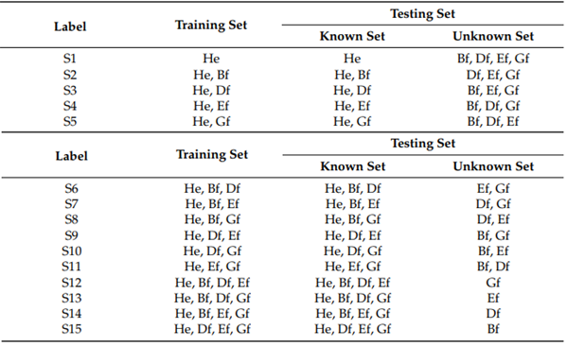

그림 2각 훈련 및 테스트 시나리오에 대한 실험 set

**4.1. Data**

데이터 세트는 Case Western Reserve University의 베어링 데이터 센터에서 획득했다[54]. 그것은 건강한 데이터와 잘못된 데이터로 구성된 유도 전동기의 드라이브 끝에 장착된 가속도계를 사용하여 수집되었다. 결함 데이터 세트는 볼(FB), 내부 레이스(FI) 및 외부 레이스(FO)의 단일 포인트 결함에 의해 생성되었다. 각각의 결함에 대해 다양한 결함 심각도에 해당하는 세 가지 결함 크기(각각 0.007인치, 0.014인치 및 0.021인치)가 있다. 또한 다양한 모터 부하(0, 1, 2 및 3 hp)에 해당하는 서로 다른 작동 조건에서 데이터를 수집했다. 모든 데이터 세트는 12kHz의 샘플링 주파수로 수집되었다. 정상 조건 및 결함 조건과 같이 고려되는 각 조건에 대해 각각에 대해 200개의 샘플이 있다.

테스트를 위한 7가지 시나리오는 이상 시나리오를 감지하는 방법론의 능력과 초기에 사용 가능한 정보에 대한 새 클래스의 통합에 대한 모델의 응답을 평가하는 것으로 간주된다. 각 시나리오에 대한 클래스 분포는 표 2에 나와 있다. 4개의 클래스는 학습 세트, 알려진 세트 및 알 수 없는 세트의 세 가지 세트로 그룹화된다. 각각의 시나리오는 4가지 작동 조건으로 건강 상태(HE)만 아는 초기 지식에서 3가지 등급의 데이터를 알고 있는 시나리오까지 제안된 접근 방식의 진행 단계에 해당한다. 이러한 시나리오는 초기에 건강한 상태가 초기에 사용 가능하고 점진적으로 새로운 결함 상태가 감지 및 통합되는 실제 산업 프레임워크에서 제안된 방법론의 기능을 테스트하는 것을 목표로 한다. 이것은 각 진행 단계의 훈련 단계에 하나의 결함 상태가 추가되는 방식으로 수행된다.

**4.2. Experimental Results**

제안된 DAECC-OC-SVM 방법의 효과와 성능을 검증하기 위해 얻은 결과를 세 가지 대표적인 비지도 변칙 방법과 비교하였다. 먼저 참조 방법과 추가로 DAECC-OC-SVM의 두 가지 변형 단순:

(1) 참조 방법: deep-autoencoder를 사용한 재구성 모델[33,55];

(2) 변형 단순 방법 1: deep-autoencoder + OC-SVM;

(3) 변형 단순 방법 2: deep compact clustering + OC-SVM.

(1)은 섹션 3.6에 설명된 재구성 기반 방법이다. 여기서 임계값만 이상을 식별하는 메트릭으로 사용됩니다. 이 방법은 다른 응용 프로그램에서 성공적으로 구현되었다. (2)는 개선된 특징 공간 압축 과정 없이 deep-autoencoder 모델과 one-class support-vector 머신 기반의 이상 탐지 방법을 통합하는 방법이다. (3)은 DAECC-OC-SVM 방법의 단순화된 버전입니다(재구성 모델은 고려되지 않음).

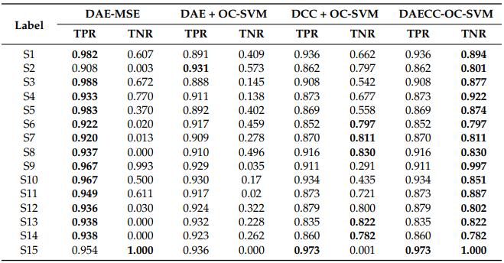

표 1 다중 결함 테스트 벤치에서 TPR 및 TNR 측면에서 이상 감지 성능 비교

(예측치에서는 TNR(거짓을 거짓으로 보는 경우)이 높아야한다.)

대부분의 TPR이 큰 반면 TNR은 대부분의 경우 0.5미만으로 알려져 있지 않은 클래스의 샘플 대부분을 감지할 수 없다. 또한 DCC를 통한 특징 공간의 압축으로 이상 탐지가 상당히 향상된다.

이와 관련하여 제안된 방법론은 특징 공간에서 클러스터의 압축성을 개선하여 OC-SVM 탐지 성능을 향상시키기 위해 DCC의 기능을 채택한다. 또한 DAE 재구성 기능을 결합하여 변칙 사례의 정확도를 향상시킬 수 있다. 따라서 제안하는 DAECC-OC-SVM 모델이 이상치 탐색에 있어 다른 모델보다 뛰어남을 볼 수 있다.

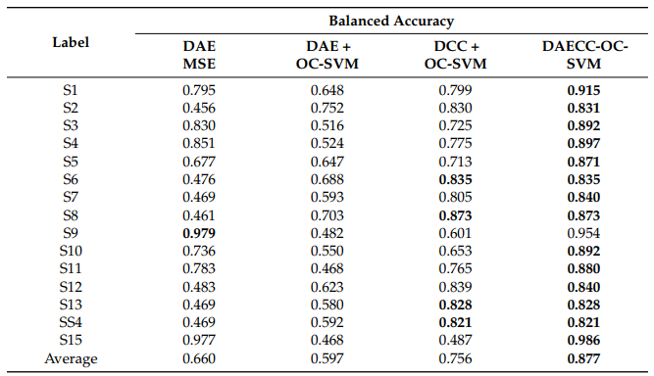

표 2 다양한 방법으로 15가지 실험 시나리오에서 평균 균형 정확도

표2는 상응하는 균형 정확도를 보여준다. DAECC-OC-SVM 기반 방법은 각 시나리오에서 다른 방법보다 우수하다. 4가지 시나리오(S6, S8, S13, S14)에서 단순화된 버전, 즉 DCC + OC-SVM에서만 정확도가 일치한다. 이는 재구성 모델(DAE MSE)이 이 네 가지 시나리오에서 비정상 샘플을 감지할 때 개선을 제공하지 않는다는 것을 의미한다.

**4.2.2. Results on Bearing Fault Experimental Test Bench**

같은 결론이 나온다.

**4.3. DAECC-OC-SVM Performance Discussion**

제안된 이상 탐지 방법의 효율성을 이해하기 위해 행동과 성능을 보여주는 몇 가지 추가 테스트가 제공된다. 이를 위해 먼저 방법론의 핵심, 즉 DAE의 특성화 및 표현 능력에 대한 분석을 수행한다. DAE는 입력과 출력 간의 재구성 오류를 최소화하여 최적화된다.

또한 이 과정에서 인코더 과정의 출력에서 ​​병목 현상 공간에서 서로 가까운 유사한 특징을 매핑한다. 반대로 서로 다른 샘플은 먼 공간에 매핑된다. 그림 5a에서 볼 수 있듯이 간단한 DAE 모델에서 얻은 기능 매핑은 정상 상태(He)와 오류 상태(F1)에 해당하는 클러스터를 나타낸다. 각 상태는 다른 클러스터 세트를 나타낸다. 게다가, 그림 5b,c에는 각각의 건강 상태인 He 및 F1의 샘플과 이에 따라 훈련 후 DAE에 의해 얻은 재구성이 표시된다. 질적으로 DAE를 통해 재구성된 신호는 해당 실제 신호와 높은 유사성을 가지고 있음을 알 수 있다. 정확한 재현은 아니지만 각각의 조건에서 가장 대표적인 고조파 형태로 재구성된다. 발생하는 차이, 즉 증가 또는 감소와 같은 적성의 변화 또는 고조파의 위치 변화는 비선형성과 같은 시스템의 고유한 특성과 노이즈, 진동, 또는 외부 간섭. 재구성 오류 측면에서 He 샘플은 0.140의 ΩMse를 갖는 반면 F1 샘플은 Bf에 해당한다. ΩMse는 0.710이다. 이러한 ΩMse 값은 각 해당 건강 상태에 대해 일관된다.

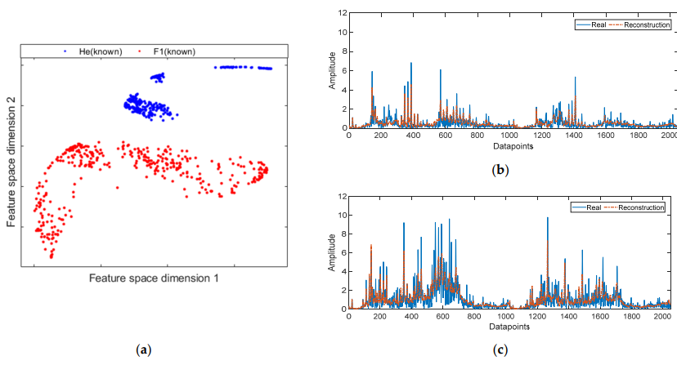

그림 3 평균 DAE에 의한 정상 상태 및 결함 상태의 특성화: (a) 기존 DAE를 통해 얻은 병목 현상의 기능 공간 매핑 (b) 실제 및 재구성된 건강 상태 신호; (c) 오류 상태의 실제 및 재구성된 신호

그러나 이상치로 해석되는 새로운 결함 조건의 샘플을 특성화하려고 할 때 기존 DAE 모델에는 특정 단점이 있을 수 있다. 비지도학습으로 DAE 학습 프로세스로 인해 기능 공간의 데이터 표현이 최적화되지 않으므로 압축 표현이 없습니다. 가설은 컴팩트 피처 공간이 정상 상태와 비정상 상태 사이의 분리성을 증가시킨다. 따라서 비정상 샘플은 정상 샘플에 매우 가깝거나 겹칠 수 있다. 이 효과는 그림 6a에 나와 있으며, 여기서 DAE의 병목 현상으로 매핑된 정상 샘플과 비정상 샘플 간에 상당한 중첩이 관찰된다. 비정상 샘플은 F2로 표시되며, 이는 Gf에 의한 결함에 해당한다.

또한 DAE가 학습한 매핑 기능은 훈련 데이터 분포에 따라 다르다. 즉, DAE는 일반적으로 훈련 중에 본 데이터와 크게 다른 데이터를 재구성하는 데 성공하지 못한다. 그러나 데이터의 품질은 재구성 오류의 측정에 영향을 줄 수 있다. DAE 매핑은 알려지지 않은 데이터도 맞출 수 있기 때문에 훈련 데이터와 유사한 재구성 오류를 생성한다. 이러한 의미에서 그림 6b는 DAE 교육에서 볼 수 없는 결함 샘플(F2)의 특성을 보여준다. 유사하게, DAE의 적합도에서 보이지 않는 샘플은 효과적으로 재구성되지 않는다는 것을 질적으로 알 수 있다.

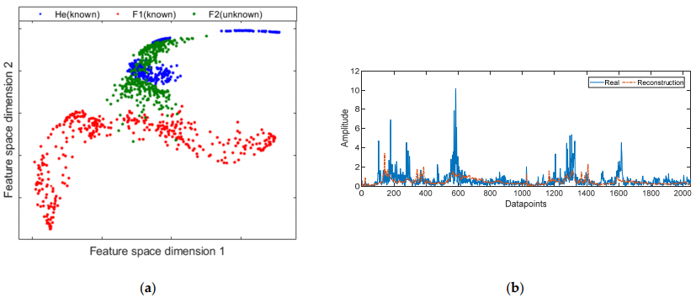

그림 4 F1(알려진상태)와 F2(알려지지 않은 상태)의 특성화 (a)기존 DAE를 통해 얻은 병목 현상의 기능 공간 매핑 (b)알려지지 않은 결합 삼태의 실제 신호 및 평균 DAE에 의한 각각의 재구성

이상 탐지에 대한 이러한 단점을 해결하기 위해 DAE의 병목 현상으로 인한 기능 렌더링을 개선하기 위해 DCC가 도입되었다. DCC의 목적은 특징 공간 매핑의 간결한 표현을 달성하는 것이다. 언급한 바와 같이 기존 DAE는 데이터의 간결한 표현을 생성하도록 최적화되어 있지 않아 정상 샘플과 비정상 샘플 간에 중복이 생성된다. 이 중복은 분류기의 성능을 방해한다. 그림 7a와 같이 OC-SVM 방식을 통해 생성된 경계는 특징 공간이 조밀하지 않기 때문에 일반 데이터에 비해 너무 길다. 이와 관련하여 매핑된 공간에 비정상적인 샘플의 데이터를 투영할 때 경계 내에 배치되어 높은 값의 FN을 생성합니다. 이 효과는 그림 7b에 나와 있다. OC-SVM에 의해 생성된 경계 내에서 매핑된 정상 샘플과 비정상 샘플 간에 상당한 중첩이 표시될 수 있다. 대조적으로, DCC는 표현에 간결함을 도입하고 더 조밀한 클러스터가 생성된다.

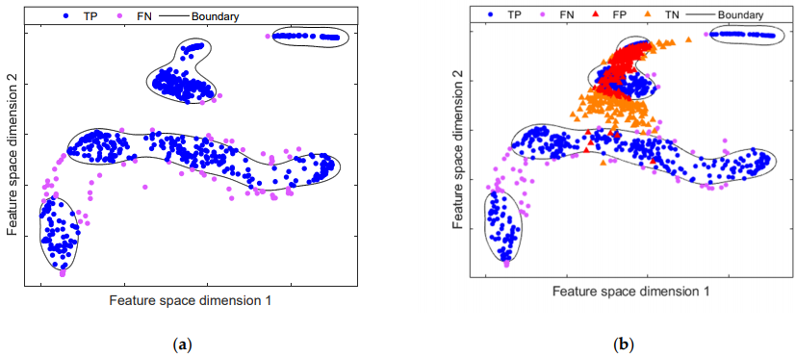 OC-SVM 체계는 그림 8a와 같이 가까운 경계를 생성한다. 따라서, 그림 8b에서 볼 수 있듯이 정상 샘플과 비정상 샘플 사이의 중첩 영역이 크게 감소했다. 일반 샘플의 표현은 기존 DAE에서 제공하는 매핑과 비교하여 매우 간결한 여러 그룹으로 그룹화되다. 이는 중심이 시스템의 다양한 작동 조건에 해당하는 데이터 분포를 제공한다는 사실 때문이다.

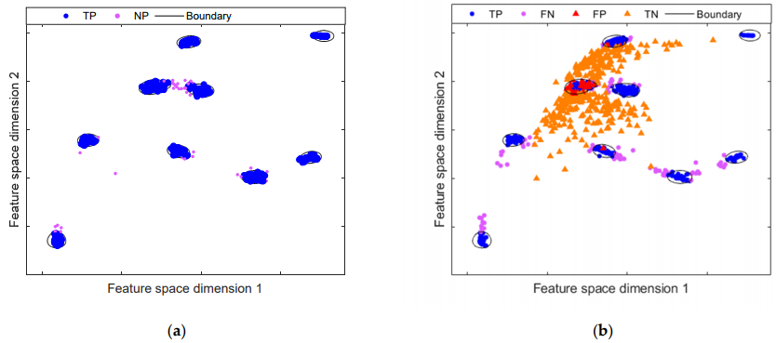

**5. Conclusions**

본 논문에서는 산업용 전기기계 시스템에서 이상 탐지를 위한 새로운 방법인 DAECC-OC-SVM을 제안한다. DAECC-OC-SVM은

첫째, 일반적으로 스마트 제조 환경에 통합되는 복잡한 산업 시스템의 기능을 특성화하고 추출하기 위해 딥 러닝의 높은 패턴 관리를 기반으로 한다.

둘째, 딥 클러스터링 알고리즘을 적용하여 간결한 표현을 학습하기 위한 기능 공간 매핑을 개선한다.

셋째, 1등급 분류 체계에 대한 입력으로 사용되며, 특징 공간 매핑 간결화는 이상치나 이상치가 처리될 때 이러한 체계의 구현을 향상시킨다.

마지막으로 DAE의 재구성 능력과 결합하여 이상값 탐지를 개선할 수 있다.

방법론적 제안의 효율성을 입증하기 위해 검증을 수행하기 위해 다중 결함 실험 테스트 벤치와 베어링 결함 실험 테스트 벤치의 두 가지 실험 시스템이 분석되었다. 다중 결함 실험 테스트 벤치는 영구 자석 동기 모터에 의해 구동되는 반면 베어링 결함 실험 테스트 벤치는 유도 모터에 의해 구동된다. 따라서 제안하는 방법은 단일 엔진 기술의 사용에 국한되지 않는다. 모든 실험 연구를 기반으로 다양한 작동 조건(부하 및 속도) 및 다양한 건강한 조건에서 개발된 방법론의 효율성이 입증되었다. 결과는 먼저 정량적으로 분석한 다음 정성적으로 분석한다.

제안된 방법은 세 가지 다른 이상 탐지 기법과 비교된다.

첫 번째는 deep autoencoder를 기반으로 하는 재구성 모델로, 이 경우 재구성 오류가 높은 샘플에 대해 이상 임계값이 설정된다.

두 번째는 간결화 과정 없이 DAE를 통한 특징 공간 매핑 기반 모델이다.

세 번째, 재구축 모델과의 조합을 고려하지 않고 제안하는 방법을 단순화한 것이다.

이 제안을 통해 분류 비율에 대해 다중 결함 실험 테스트 벤치의 경우 평균 87.7%, 베어링 결함 실험 테스트 벤치의 경우 평균 97.6%에 도달했기 때문에 달성된 결과는 다른 이상 감지 방식보다 제안된 방법의 우수성을 보여준다. 15개의 다중 결함 실험 테스트 시나리오에 대해 제안된 방법은 14개에서 우수하여 다른 방법에 비해 최상의 평균을 얻는다.

베어링 결함 실험 테스트 벤치의 7가지 시나리오에서 제안된 방법이 기존 방법보다 효과적이다.

DAECC-OC-SVM 제안의 주요 장점 중 하나는 이상 감지가 수행되는 모든 전기 기계 시스템에 적용할 수 있다는 것이다. **제안된 모델의 높은 효율성은 복잡한 산업 환경에 적용할 수 있음을 보여준다.** 그러나 대부분의 데이터 기반 접근 방식에서와 같이 모델의 효율성은 데이터 품질, 컴팩트 클러스터를 생성하는 모델의 능력 및 피처 공간에서의 분포에 크게 좌우된다. 이상 징후의 탐지는 직면하고 해결하기 어려운 작업이다. 산업 시스템의 상태를 모니터링하는 분야에서 이상 감지는 시스템의 물리적 구성, 다양한 작동 조건 및 다양한 결함의 존재와 같은 다양한 문제에 직면해야 하므로 문제를 해결할 수 있는 도구여야 한다. 생산 과정에서 나타나는 불편함. 이와 관련하여, 본 연구는 전기기계 시스템의 이상 탐지를 위한 방법론적 프로세스를 제안하였다. 이 작업에 제시된 기여는 실제 환경에 적용할 수 있으므로 추가 연구를 진행할 수 있다.